Бриф-задание на создание сайта услуг на готовом решении

- Выберите фон для первого экрана сайта. Этот же фон отображается под заголовком на внутренних страницах. Источник выбора: https://ru.depositphotos.com/
Фон будет выводиться тут:
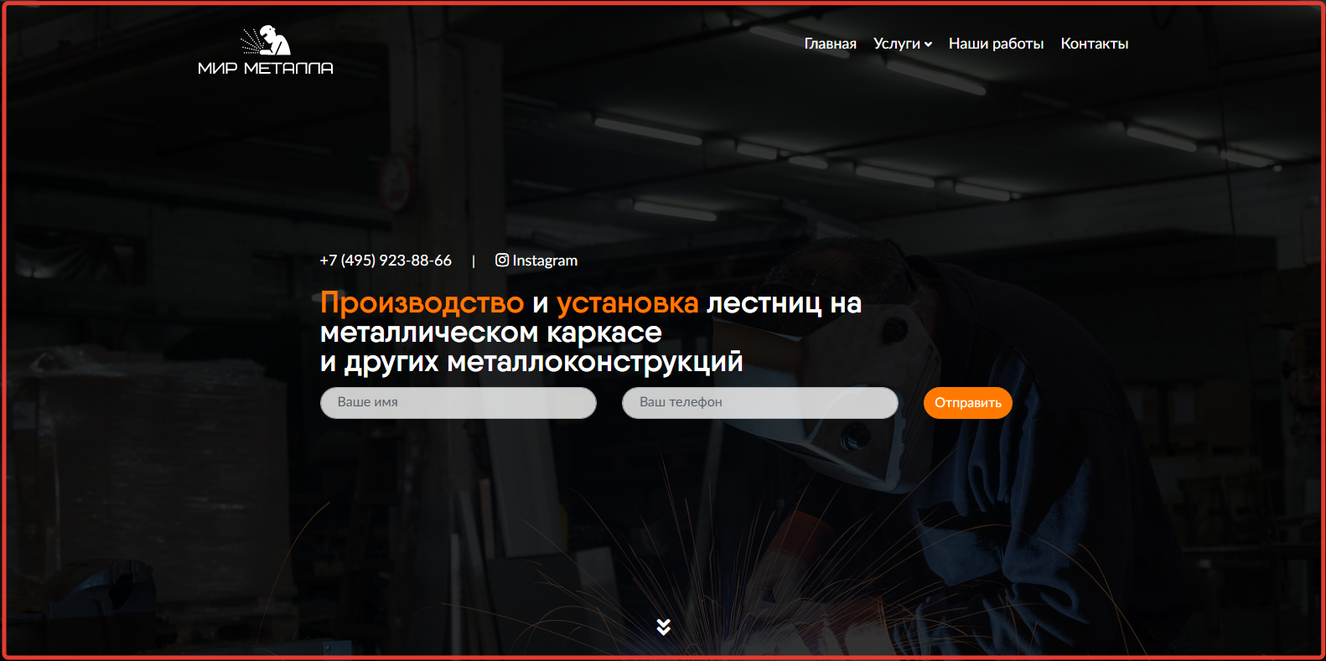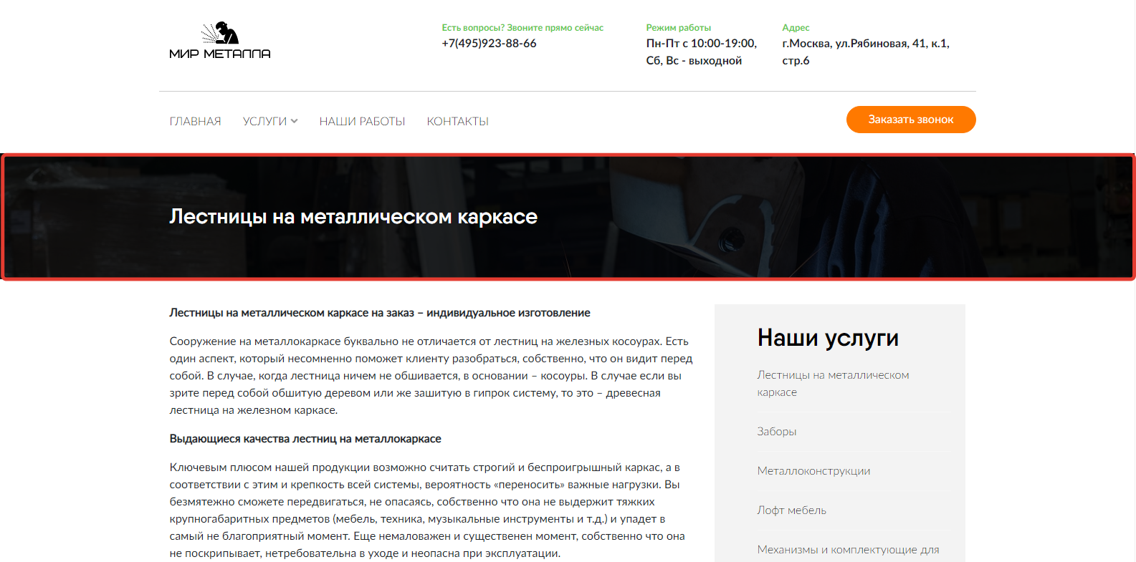

Тут укажите ссылку на выбранный фон

- Структура сайта.
Тут укажите структуру сайта, пример:
- Главная
- Раздел
- - Подраздел 1
- - Подраздел 2
- Услуги
- - Услуга 1
- - Услуга 2
- Раздел 2
- Раздел 3

- В каждый, из указанных разделов в п.2, укажите текст. Текст присылается отдельными файлами в формате Word с желаемым форматированием текста и изображений.
Тут укажите сопоставление, какой файл, к какому разделу относится, пример:
3.1 Услуга «Лестницы на металлическом каркасе» - Лестницы на мет. каркасе.docx
3.2 Статья «Как выбрать материал для изготовления лестницы» - Как выбрать материал.docx

- Если у Вас нет текста для размещения и Вы по каким-то причинам не можете написать этот текст самостоятельно, мы можем это сделать для Вас. 1 текст (1000-2500 симв.) стоит 1000 рублей.

- Выберите фон для блока на главной странице, где размещена форма обратной связи. См. скриншот. Источник выбора: https://ru.depositphotos.com/
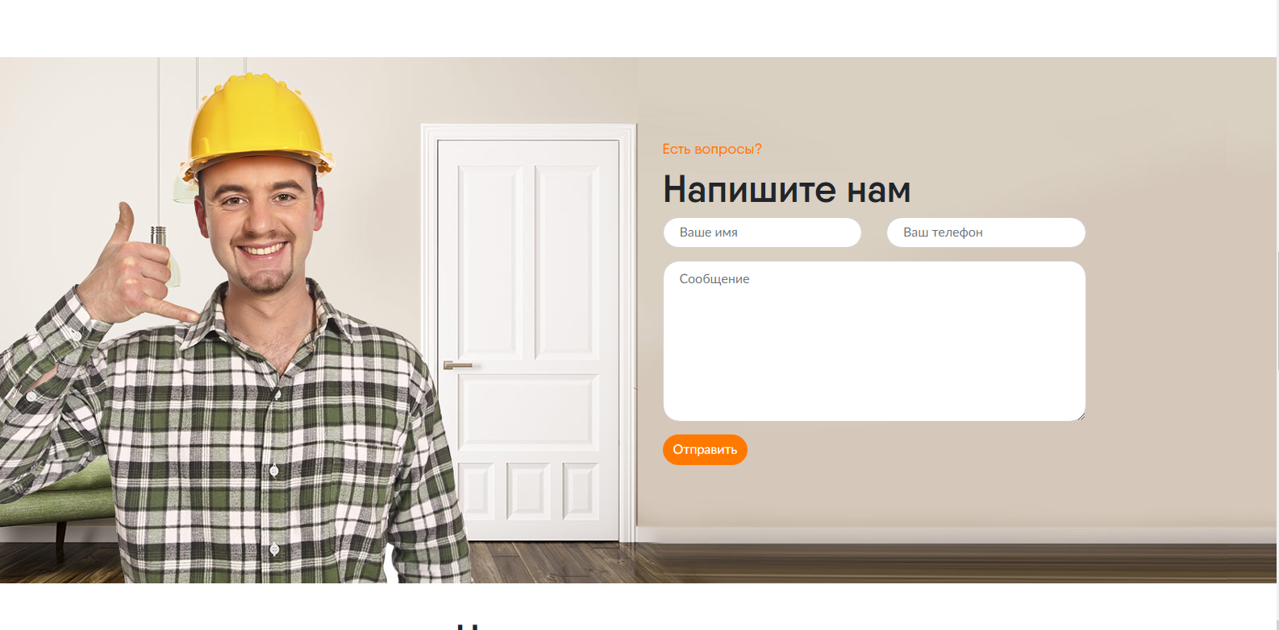

- Ваши преимущества, можете подобрать иконки для каждого из преимуществ тут: https://fontawesome.com/icons?d=gallery&m=free
Кол-во преимуществ должно быть кратно трём, т.е. либо 3, либо 6 или 9 и т.д.
У преимуществ, кроме заголовка может быть краткое описание.

Тут укажите Ваши преимущества с ссылками на выбранные иконки,пример:
  - Гарантия качества
Наша компания гарантирует качественное выполнение услуг
https://fontawesome.com/icons/angellist?style=brands

  - ……………..
……………..
……………..

- Укажите Ваш адрес (будет размещён на сайте):
- Укажите Ваш телефон (будет размещён на сайте, можно несколько):
- Укажите Ваш эл. адрес будет размещён на сайте:
- Заголовок на первом экране сайта, который на формой. См. скриншот
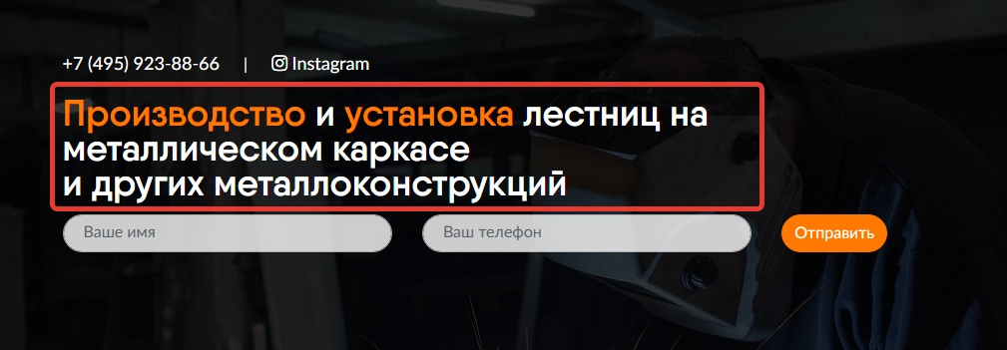
Тут напишите текст заголовка

- Заголовок и текст на втором экране сайта. Этот блок находится возле списка услуг, на главной странице. См. скришот.
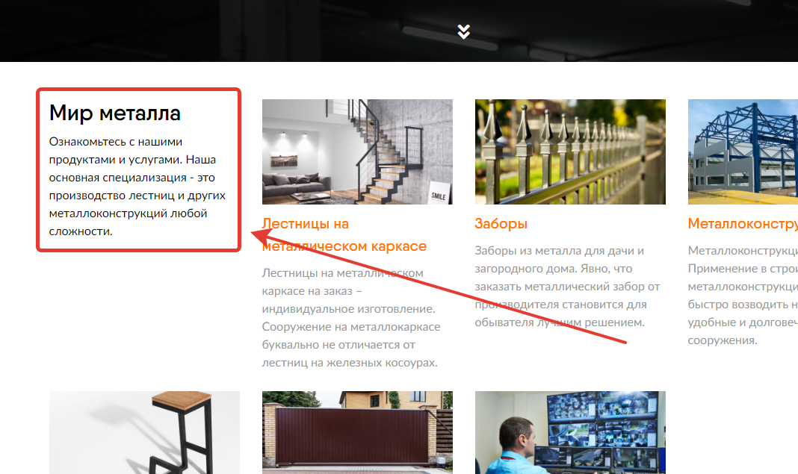

Тут напишите заголовок и текст.

- Если у Вас имеется логотип, приложите его к брифу, если лого нет, мы нарисуем. Лого будет нарисован исключительно только для сайта и будет иметь простую структуру.
Если Вы хотите, чтобы мы нарисовали для Вас логотип, укажите тут пожелания к логотипу, цвета, тексты, желаемая графика.
- По Вашему желанию мы можем изменить цвет кнопок и цвет выделения текста в заголовке.
Укажите тут, какой цвет Вы хотели бы.
- Хостинг и домен для размещения
Если у Вас уже есть хостинг и домен для размещения сайта, укажите тут доступы в ЛК хостера. Если хостинга и домена нет, мы Вам зарегистрируем и пришлём данные для доступа и оплаты.
- Дополнительная информация
Напишите тут различную дополнительную информацию, если считаете, что она будет нам полезной, так же если Вы хотите какие-то дополнительные блоки или дополнительный функционал на сайте, который не описан выше, напишите об этом здесь, мы оценим возможность реализации.

